輔仁大學資訊工程學系專題報告

股票漲幅的分析與預測

Analysis and forecast of stock market ups

407261269 資工四甲 呂哲瑋 407261269@gapp.fju.edu.tw

407262756 資工四乙 趙永承 407262756@gapp.fju.edu.tw

408262777 資工四乙 曲觀玟 408262777@gapp.fju.edu.tw

408262363 資工四乙 邱羿瑄 408262363@gapp.fju.edu.tw

報告編號: CS111年度-PR-B13

指導教授:林宏彥 博士

中華民國 一一一年 十月 三十日

# 摘要

對於投資領域來說，若能掌握各個事件的發生與數據反映出的訊息，便能從中抓住市場走向，進而提高投資獲利機會，這項專題可以利用多年的大量歷史資料再加上複數個指標進行篩選找出可能會上漲的股票，再進行買入，相信這對於股票的投資將會是一個不小幫助。

目錄

摘要 1

目錄 2

圖目錄 4

表目錄 4

第壹章、緒論 6

1-1. 製作動機與問題描述 6

1-2. 製作目標 6

1-3. 目前已知解決此問題之方法 6

1-4. 解決此問題之構想及方法 8

第貳章、系統說明 9

2-1.製作所提解決問題方法之設計原理、概念、及分析 9

2-2.所使用的技術及其說明 9

2-2-1 爬蟲 9

2-2-2 Python module — TA-Lib 9

2-3.開發平台、程式語言與工具 10

2-3-1 Python： 10

2-3-2 Visual Basic： 11

2-3-3 Ruby on Rails： 12

2-3-4 Swift： 12

2-3-5 Jupyter： 12

第叁章、系統實作結果 13

3-1.功能介紹 13

3-2. 實作案例 15

3-2-1. 篩選方法 16

3-2-2. （1736）喬山健康科技 17

3-2-3. （2009）第一伸銅科技股份有限公司、（1802）台灣玻璃公司 19

3-3.實作案例 22

3-3-1.篩選方法 23

3-3-2.(9921)巨大機械工業股份有限公司 23

3-3-3.(1439)雋揚國際股份有限公司 25

3-3-4.(1514)亞力電機股份有限公司 27

第肆章、結論與未來展望 21

4-1.所遭遇的問題及解決方案 21

4-2.未來展望 21

第伍章、心得 22

第陸章、參考資料 23

# 圖目錄

Python logo 10

Visual Basic logo 11

Ruby on rails logo 11

Swift logo 12

Jupyter logo 12

喬山健康科技09/19買入證明 18

喬山健康科技10/05賣出證明 18

台灣玻璃公司、第一伸銅科技股份有限公司11/01買入證明 20

第一伸銅科技股份有限公司11/08賣出證明 20

台灣玻璃公司11/11賣出證明 21

巨大機械工業股份有限公司10/19買入證明 24

巨大機械工業股份有限公司11/11賣出證明 24

雋揚國際股份有限公司10/26買入證明 26

雋揚國際股份有限公司10/28賣出證明 26

亞力電機股份有限公司11/28買入證明 28

亞力電機股份有限公司12/2賣出證明 28

# 表目錄

MACD歷年篩選機率 13

DMI歷年篩選機率 14

當日通過MACD的股票 15

當日通過DMI的股票 15

當日交集的股票 15

所有案例詳細資訊 16

喬山健康科技09/14通過DMI時的數值 17

喬山健康科技09/15通過DMI時的數值 17

喬山健康科技09/16通過DMI時的數值 17

喬山健康科技09/19通過DMI時的數值 17

喬山健康科技截至09/19歷年通過DMI的數值及機率平均值 17

台灣玻璃公司10/27通過DMI時的數值 19

第一伸銅科技股份有限公司10/27通過DMI時的數值 19

台灣玻璃公司10/28通過DMI時的數值 19

第一伸銅科技股份有限公司10/28通過DMI時的數值 19

台灣玻璃公司10/31通過DMI時的數值 19

第一伸銅科技股份有限公司10/31通過DMI時的數值 19

台灣玻璃公司11/01通過DMI時的數值 19

第一伸銅科技股份有限公司11/01通過DMI時的數值 19

台灣玻璃公司截至11/01歷年通過DMI的數值及機率平均值 19

第一伸銅科技股份有限公司截至11/01歷年通過DMI的數值及機率平均值 19

所有案例詳細資訊 22

10/13~10/17巨大機械工業股份有限公司交集天數 23

巨大機械工業股份有限公司歷年KD買點出現次數與成功率 23

巨大機械工業股份有限公司歷年MACD買點出現次數與成功率 23

10/20~10/25雋揚國際股份有限公司交集天數 25

雋揚國際股份有限公司歷年KD買點出現次數與成功率 25

雋揚國際股份有限公司歷年MACD買點出現次數與成功率 25

11/22~11/25亞力電機股份有限公司交集天數 27

亞力電機股份有限公司歷年KD出現次數與成功率 27

亞力電機股份有限公司歷年MACD出現次數與成功率 27

## 第壹章、緒論

**1-1. 製作動機與問題描述**

在這個大數據的時代，對於大數據的掌控是非常有用的，股票便是其中一員，股票的動盪也是大家所關注的一個焦點。投資股票對所有人來說也是一個除了工作以外最好賺錢的收入來源之一，選對股票並且做好的投資可以為自己減少很多負擔，我們做這個程式的主要目標不外乎就是為了大多數每天上班的社會人士以及想在畢業之前多存一點錢的大學生們，對於我們這些學生而言，除了打工之外股票就是一個很好的選擇，所以我們才會選擇股票來做研究。

**1-2. 製作目標**

本專題製作目標是分析目前已上市的所有股票歷史資料，再利用分析複數指標並設定篩條件找到符合條件的指標，藉此預測未來N日內漲幅達10%的股票。

**1-3. 目前已知解決此問題之方法**

目前用來預測股市的指標有非常多種，有些方法是用在短期的預測上，有些則是用來預測長期的。這些方法都各有好壞，取決於你的目的，再進行最合適的搭配以達到最好的預測效果。

MACD 的計算方法如下：

EMA(n)=(前一日EMA(n) × (n-1)+今日收盤價 × 2) ÷ (n+1)

EMA(m)=(前一日EMA(m) × (m-1)+今日收盤價 × 2) ÷ (m+1)

DIF=EMA(n)－EMA(m)

MACD(x)=(前一日xMACD × (x-1)+DIF × 2) ÷ (x+1)

它藉由觀察過去一段時間的乖離程度變化幅度，由於趨勢發生時，股價乖離程度通常會變大，而MACD則是用來判斷乖離增減的幅度，當乖離變化放緩(DIF-MACD由正或負接近零)，代表趨勢可能即將發生轉變。

DMI 的計算方法如下：

計算＋DI與－DI時，首先須算出＋DM（上升幅度）與－DM（下跌幅度）。  
＋DM與－DM的計算式如下:

＋DM：當天的最高値－前一日的最高値  
－DM：前一日的最低值－當天的最低值

基本上為上述計算式，但有以下的條件要求:

1. ＋DM＜0時，＋DM=0
2. －DM＜0時，－DM=0
3. ＋DM＞－DM時，－DM=0
4. －DM＞＋DM時，＋DM=0

接著，計算一日的最大價格變動TR:

A：當天的最高値－前一日的收盤價  
B：前一日的收盤價－當天的最低值  
C：當天的最高値－當天的最低值  
TR使用上述3個結果中，最大的那個數值

接著計算＋DI與－DI:

＋DI：（N日間的＋DM合計÷N日間的TR合計）×100

－DI：（N日間的ーDM合計÷N日間的TR合計）×100

最後計算ADX:

DX=「（＋DI）－（－DI）」÷「（＋DI）＋（－DI）」×100

KD 的計算方式如下(以9天為一個週期):

RSV = (今日收盤價 - 最近九天的最低價)/(最近九天的最高價 - 最近九天最低價)

K值是RSV和前一日K的加權平均

K = 2/3 * (昨日K值) + 1/3 * (今日RSV)

D值是K和前一日D的加權平均

D = 2/3 * (昨日D值) + 1/3 * (今日K值)

**1-4. 解決此問題之構想及方法**

在股市預測這方面，本專題採用的方法是用三個不同的指標，每種指標都有其特定的篩選方式。

先透過從臺灣證券交易所上的歷史資料計算從2004年開始到2022年每個股票使用特定指標篩選通過的總次數、通過篩選後N個交易日內漲幅有達10%的總次數及在未來N個交易日內漲幅有達10%的機率，此機率的分母為指標篩選通過的總次數，而分子是通過篩選後N個交易日內漲幅有達10%的總次數。以此來評斷篩選方式的準性，然後再用各個指標判斷漲幅的方式以及黃金交叉來斷定是否有達成條件，再將各個指標篩選出來達成條件的所有股票進行交叉比對尋找其交集。

## 第貳章、系統說明

## 2-1.製作所提解決問題方法之設計原理、概念、及分析

本專題採用的方法是用三個不同的指標來分析歷史資料，會使用三個不同的指標是希望能用盡量在精度及出現最後結果的頻率上取得的一個平衡點，既不會過多的影響精度，也不會發生連續幾個月都沒有出現符合條件的股票。

在取得資料後，我們會對這些所有資料進行運算處理，首先會先計算出所有有達成個別指標篩選條件的總次數，再來會將有達成的這些股票往後檢查N個交易日，看是否有達到漲幅10%的最終目標，最後再將所有有達成漲幅10%的股票總次數列出來，並計算這支股票在這個指標所設定的篩選條件下，最後有漲幅10%的機率。

在取得各個股票在不同指標篩選條件下漲幅達10%的機率後，我們會進行判斷，判斷這個指標的篩選條件是否有過於嚴苛，如果有的話，我們會再一點一點放寬篩選的條件，直到結果符合我們的預期。

在上漲表現上，這些條件會使最後篩選出來的股票更具有一定的說服力，所以我們定義只有滿足以上所有條件，該股票在此篩選條件下就具有一定的上漲趨勢，也就是只要這個股票從個指標的篩選條件下成功跑出，那這個股票在未來N個交易日內就有極高的機率讓漲幅達到10%。

**2-2.所使用的技術及其說明**

**2-2-1 爬蟲**

台灣證券交易所上有從 2004 年 2 月 12 日開始，只要有交易皆會有紀錄，到2022 年的 10 月為止，一共有四千多天，若是全部手動下載，會耗費許多時間，所以使用爬蟲程式幫助我們下載這些資料。

**2-2-2 Python module — TA-Lib**

TA-Lib，全稱“Technical Analysis Library”, 即技術分析庫，是Python金融量化的高級庫，涵蓋了150多種股票、期貨交易軟件中常用的技術分析指標，如MACD、RSI、KDJ、動量指標、布林帶等等。

**2-3.開發平台、程式語言與工具**

**2-3-1 Python：**



圖(一) Python logo

Python是一種廣泛使用的直譯式、進階和通用的程式語言。支援多種程式設計範式，包括函數式、指令式、反射式、結構化和物件導向程式設計。語言結構以及物件導向的方法，旨在幫助程式設計師為小型的和大型的專案編寫清晰的、合乎邏輯的程式碼。

設計哲學強調程式碼的可讀性和簡潔的語法，尤其是使用空格縮排來劃分程式碼塊。相比於C或Java，Python讓開發者能夠用更少的代碼表達想法。

Python直譯器本身幾乎可以在所有的作業系統中執行，是最受歡迎的程式語言之一。

**2-3-2 Visual Basic：**



圖(二) VB logo

由微軟公司開發的包含環境的事件驅動程式語言。，自於BASIC程式語言。VB擁有圖形化使用者介面（GUI）和快速應用程式開發（RAD）系統，可以輕易的使用DAO、RDO、ADO連接資料庫。程式設計師可以輕鬆地使用VB提供的組件快速建立一個應用程式。

比較適合用來開發提供友好介面的程式（比如針對伺服器的資料），但是不適合開發需要進行繁重運算的程式（如聯合計算程式），對初學程式設計者是一個很好的入門軟體。

**2-3-3 Ruby on Rails：**



圖(三) Ruby on Rails logo

使用Ruby語言寫的開源Web應用框架，嚴格按照MVC結構開發，努力使自身保持簡單，使實際應用開發時的程式碼更少，使用最少的組態。

設計原則包括「不做重複的事」（Don't Repeat Yourself）和「慣例優於設定」（Convention Over Configuration）。

**2-3-4 Swift：**



圖(四) Swift logo

蘋果公司於2014年在蘋果開發者年會（WWDC）發布了Swift編程語言，特點是快速、現代、安全、互動。用來撰寫基於macOS/OS X、iOS、iPadOS、watchOS和tvOS的軟件。

**2-3-5 Jupyter：**



圖(五) Jupyter logo

基於Web的互動式計算環境。Jupyter Notebook檔案是一個JSON檔案，包含一個有序的輸入/輸出單元格列表，這些單元格可以包含程式碼、文字（使用Markdown語言）、數學、圖表和富媒體 (Rich media)，通常以「.ipynb」結尾附檔

## 第叁章、系統實作結果

**3-1.功能介紹**

我們使用兩個不同的程式，結合在一起判斷最後的漲幅。

第一個是使用從2004年到現在的所有的資料，再加上所選擇的指標以及該指標篩選漲幅股票的方法，並列出所有股票的通過次數、最後實際漲幅超過10%的次數以及漲幅成功的機率，也可理解成該指標的可靠度。

第二個則是專注於當天的所有股票的漲幅狀況，資料只抓取當天的數值，並且使用跟第一個程式一樣的指標以及篩選條件、方式，總共會輸出三個檔案，兩個通過個別指標篩選條件的檔案以及一個交集的檔案，我們關注的重點是交集的檔案內出現的股票。

表(一) MACD歷年篩選機率

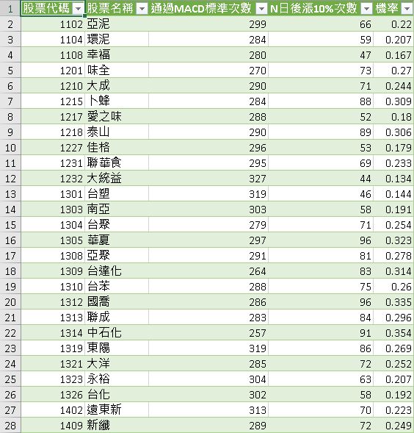

表(二) DMI歷年篩選機率

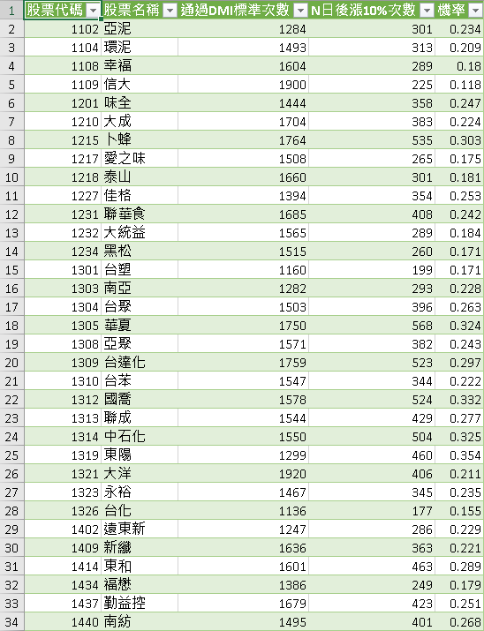

表(三) 當日通過MACD的股票

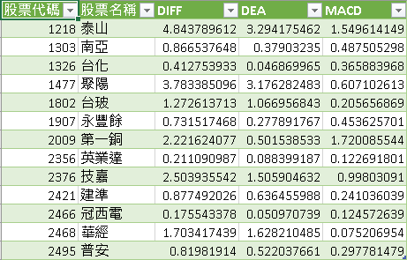

表(四) 當日通過DMI的股票

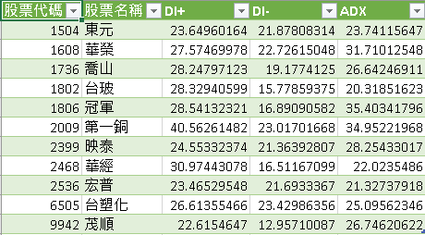

表(五) 當日交集的股票

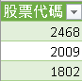

**3-2.實作案例**

我們目前總共預測過兩次，總共預測三支股票。截至目前為止，虛擬交易的成功率是100%。以下會將所有案例的資訊整理成表格，把篩選的方法以及為何選擇買入這支股票的因素進行逐步的分析。

表(六)所有案例詳細資訊

|  |  |  |  |  |  |  |  |  |  |  |
| --- | --- | --- | --- | --- | --- | --- | --- | --- | --- | --- |
| 買入 | | | | | 賣出 | | | | | |
| 代碼 | 名稱 | 日期 | 價位 | 佐證 | 日期 | 價位 | 漲幅 | 獲利 | 佐證 | 說明 |
| 1736 | 喬山健康科技 | 2022/09/19 | 2張、共148600元、74.30/張 | 圖(六) | 2022/10/05 | 每張82.50  共165000 | 11% | 16400元 | 圖(七) | 見3-2-2 |
| 2009 | 第一伸銅科技股份有限公司 | 2022/11/1 | 10張、共280000元、28.00/張 | 圖(八) | 2022/11/8 | 31.50/張  賣出  共315000元 | 12.5% | 35000元 | 圖(九) | 見3-2-3 |
| 1802 | 台灣玻璃公司 | 2022/11/1 | 10張、共210000元、21.00/張 | 圖(八) | 2022/11/11 | 23.20/張  賣出  共232000元 | 10.4% | 22000元 | 圖(十) | 見3-2-3 |

**3-2-1篩選方法**

我們篩選的方法是，使用第二個程式的交集檔案裡出現的次數並配合第一個程式的機率，條件是連續至少三日出現在第二個程式裡面的交集檔案裡，且在第一個程式理所顯示出的機率須高於平均值，我們選擇使用MACD指標的目的是把大部分沒有辦法在短期內看出漲幅的股票，及漲幅不夠高的股票都先篩掉，然後再用條件設定的較為嚴格的DMI指標把已經具有明顯漲幅走勢及前景優秀的少數股票篩選出來，最後再進行交集比對。

第一個程式的DMI指標篩選嚴格度一律按照最高標準，即ADX的值>30，而第二個程式也是從ADX的值>30開始，但缺點是只能偵測到大的漲幅，所以如果超過5日沒有出現交集，則會改成由較低標準到最高標準，即從ADX的值>25開始慢慢加高，直到ADX的值>30為止;反之，如果到了ADX的值>30還是有很多支股票的話，則會持續加高，直到不超過3支股票為止，此舉是為了能挑出走向最好的股票，又能分散風險。

如果用此方法超過15個交易日無法找到合適的股票的時候，我們則會逐步降低標準，從ADX的值>25降低成>24，最低到20為止，如果還是未出現合適的股票的話，就代表現在股市可能處於低迷的狀況，這樣我們就會放棄尋找，直到5個交易日後再按最高標準重新開始尋找合適的股票。

**3-2-2（1736）喬山健康科技**

我們當初選擇這支股票的原因是，這支股票已經從2022/09/14開始，到09/19，連續4個交易日出現在我們的交集名單上，且中途篩選的標準皆為最高標準，沒有發生期間找不出股票的狀況，且它的ADX自09/14開始，從一開始的30.6，持續上升到09/19的36.0中途並未下降，然後我們再去察看這支股票於程式一的機率，檢查發現確實走高於平均值，所以最後選擇買入。

表(七) 喬山健康科技09/14通過DMI時的數值

## 

## 表(八) 喬山健康科技09/15通過DMI時的數值

## 

## 表(九) 喬山健康科技09/16通過DMI時的數值

## 

## 表(十) 喬山健康科技09/19通過DMI時的數值

## 

## 表(十一) 喬山健康科技截至09/19歷年通過DMI的數值及機率平均值

## 

## 

## 圖(六) 喬山健康科技09/19買入證明

## 

## 圖(七) 喬山健康科技10/05賣出證明

**3-2-3（2009）第一伸銅科技股份有限公司、（1802）台灣玻璃公司**

我們當初選擇這支股票的原因是，自從上次找到喬山這支股票後，雖然期間皆有陸續出現通過的股票，但大多數股票都只有通過其中1個指標，就算有出現交集的股票，也都沒有達到我們所設定的至少連續三日出現的標準，於是5個交易日後，我們選擇了降低標準到>25，但也還是沒有出現能通過標準的股票，於是我們最後按照流程，把標準降低到了20，過了幾天後，就出現了2支通過標準的股票，於是我們為求慎重，又多觀察了一日，最後在連續4天出現在交集名單的狀況下，我們選擇了這2支股票。

表(十二) 台灣玻璃公司10/27通過DMI時的數值



表(十三) 第一伸銅科技股份有限公司10/27通過DMI時的數值



表(十四) 台灣玻璃公司10/28通過DMI時的數值



表(十五) 第一伸銅科技股份有限公司10/28通過DMI時的數值



表(十六) 台灣玻璃公司10/31通過DMI時的數值



表(十七) 第一伸銅科技股份有限公司10/31通過DMI時的數值



表(十八) 台灣玻璃公司11/01通過DMI時的數值



表(十九) 第一伸銅科技股份有限公司11/01通過DMI時的數值



表(二十) 台灣玻璃公司截至11/01歷年通過DMI的數值及機率平均值



表(二十一) 第一伸銅科技股份有限公司截至11/01歷年通過DMI的數值及機率平均值



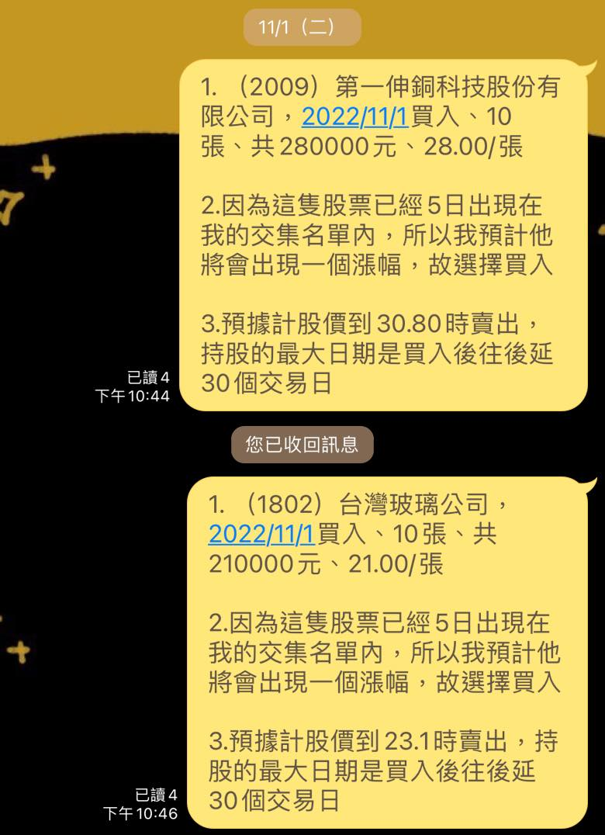

## 圖(八) 台灣玻璃公司、第一伸銅科技股份有限公司11/01買入證明

## 圖(九) 第一伸銅科技股份有限公司11/08賣出證明

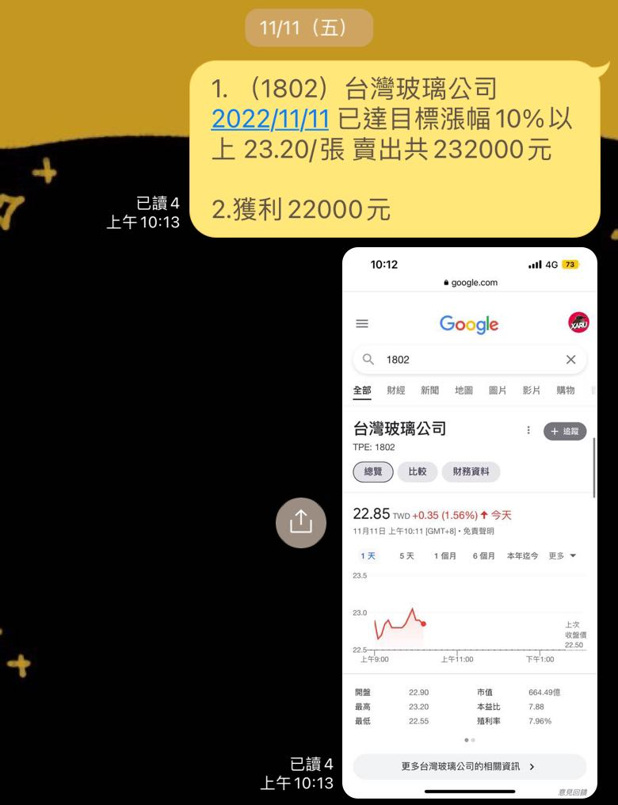

## 圖(十) 台灣玻璃公司11/11賣出證明

**3-3.實作案例**

我們目前總共預測過三次，總共預測三支股票。截至目前為止，虛擬交易的成功率是100%。以下會將所有案例的資訊整理成表格，把篩選的方法以及為何選擇買入這支股票的因素進行逐步的分析。

表(二十二) 所有案例詳細資訊

|  |  |  |  |  |  |  |  |  |  |  |
| --- | --- | --- | --- | --- | --- | --- | --- | --- | --- | --- |
| 買入 | | | | | 賣出 | | | | | |
| 代碼 | 名稱 | 日期 | 價位 | 佐證 | 日期 | 價位 | 漲幅 | 獲利 | 佐證 | 說明 |
| 9921 | 巨大機械工業股份有限公司 | 2022/10/19 | 1張、共212000元、212.0/張 | 圖  (十一) | 2022/11/11 | 每張233.5  共233500 | 10.14% | 21500元 | 圖(十二) | 見3-3-2 |
| 1439 | 雋陽國際有限公司 | 2022/10/26 | 3張、共65250元、21.75/張 | 圖  (十三) | 2022/10/28 | 23.95/張  賣出  共71850元 | 10.1% | 6600元 | 圖(十四) | 見3-3-3 |
| 1514 | 亞力電機股份有限公司 | 2022/11/28 | 3張、共84150元、28.05/張 | 圖(十五) | 2022/12/2 | 31.0/張  賣出  共93000元 | 10.5% | 8850元 | 圖(十六) | 見3-3-4 |

**3-3-1篩選方式**

我們篩選的方式是使用第二個程式所跑出來的表格，觀察出近5日內各股票在我們所指定的指標內是否有達到我們所謂上漲的標準，以KD值為例，原先只是設定當K值>D值時就代表有上漲趨勢，實作發現資料量會太多並且太過於寬鬆，所以後來調整為，當K值>D值並且K值是落於50~80之間，那麼在表格中KD漲的值就會是TRUE反之則FALSE。

MACD則是以MACD>0來判斷說是否為買入時機，如果MACD的值>0則MACD漲的值設定為TRUE反之則為FALSE。

SMA則是用於輔助判斷，當有幾支股票都多日內有交集則會優先選擇SMA漲為TRUE的股票。

**3-3-2 (9921)巨大機械工業股份有限公司**

巨大是我們利用這個方法所篩選的第一支股票，因為當時的整個股市大跌，在篩選方面沒有出現4天以上的交集，從10/13開始巨大有連續3天的交集並且在10/14跟10/17之間SMA的值從FALSE變為TRUE，在觀察一天後發現有持續上漲，所以選擇這支股票作為第一次嘗試，不過買下的幾天後開始出現下跌又回漲的情況一段時間，很幸運的在30日的最後幾天內有回漲，到達我們所預期的目標。

表(二十三)10/13~10/17巨大機械工業股份有限公司交集天數





表(二十四)巨大機械工業股份有限公司歷年KD買點出現次數與成功率

(這裡是以交集的點為計算標準所以資料量會少一些)





表(二十五) 巨大機械工業股份有限公司歷年MACD買點出現次數與成功率





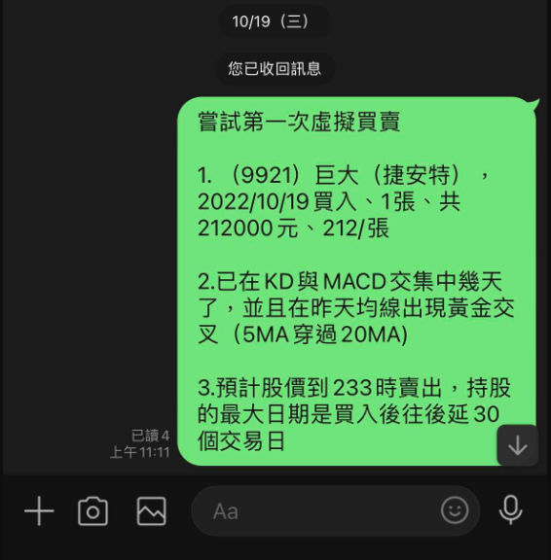

## 圖(十一) 巨大機械工業股份有限公司10/19買入證明

## 

## 圖(十二) 巨大機械工業股份有限公司11/11賣出證明

**3-3-3 (1439)雋揚國際股份有限公司(中和羊毛)**

我們當初選擇這支股票的原因是，前一次的購買在當時還是處於下跌的狀態，所以我們在篩選的方面更加嚴謹，篩選日期延長到4天以上，而之所以選擇雋揚買入是因為在10/20~10/25連續4天出現KD與MACD的交集以及SMA的上漲也都一直維持TRUE的狀態所以我們選擇購入這支股票。

表(二十六)10/20~10/25雋揚國際股份有限公司交集天數





表(二十七)雋揚國際股份有限公司歷年KD買點出現次數與成功率





表(二十八)雋揚國際股份有限公司歷年MACD買點出現次數與成功率





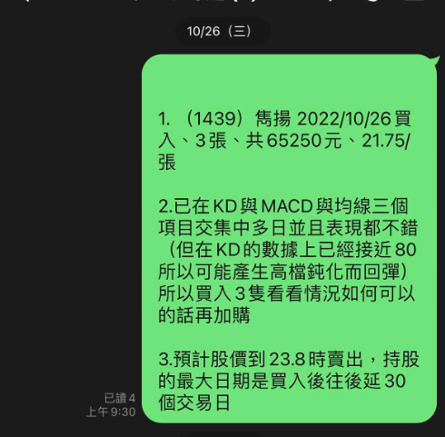

## 圖(十三)雋揚國際股份有限公司10/26買入證明

## 

## 

## 圖(十四)雋揚國際股份有限公司10/28賣出證明

**3-3-4 (1514)亞力電機股份有限公司**

當初我們選擇這支股票的原因是，第二次的篩選出來的股票效果還不錯，但是因為在K值的方面上漲的幅度過高，當K值過高時可能會出現回跌的效果，所以在選擇上我們會更加觀察K值是否還有更多成長的空間，而亞力不僅在11/22~11/25之間KD、MACD、SMA都有交集，且K值也還有很多進步的空間，所以選擇這支股票。

表(二十九)11/22~11/25亞力電機股份有限公司交集天數





表(三十)亞力電機股份有限公司歷年KD買點出現次數與成功率





表(三十一)亞力電機股份有限公司歷年MACD買點出現次數與成功率





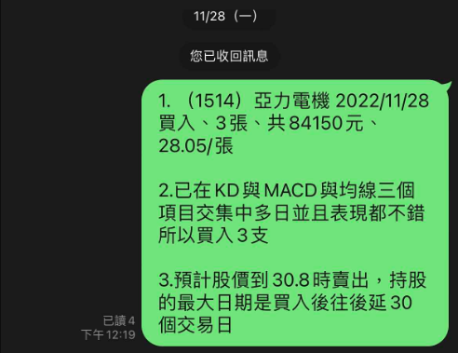

## 圖(十五)亞力電機股份有限公司11/28買入證明

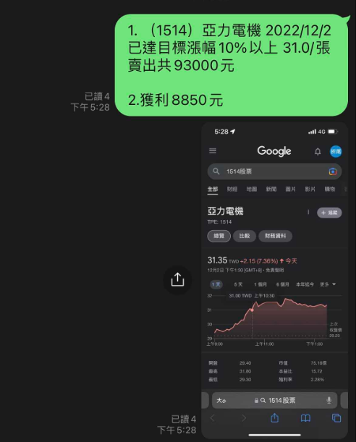

## 圖(十六)亞力電機股份有限公司12/2賣出證明

## 第肆章、結論與未來展望

**4-1.所遭遇的問題及解決方案**

在爬取股票資訊時，我們最早的程式抓下來的資料格式有問題，且輸出時會出現html的亂碼，因此改良了我們原先使用的程式碼，把抓下來的資料整理乾淨。

我們進行到後來，最大的問題是輸出的機率跟我們理想中的狀況有落差，一開始我們懷疑是程式出了問題，但是我們用了2個不同版本的程式輸出後得到的答案是一致的，這代表我們需要重新思考篩選的方式，最後我們使用了複數個指標再加上他們篩選出來的交集，並且再配合機率，才讓我們達到了預期的精確度。

**4-2.未來展望**

雖然現在能預測未來的漲幅，但是還是有可能遇見過熱之後又過熱，過冷之後又過冷的情況，而且需要我們每天爬資料，非常不方便，所以希望未來能設定自動抓去資料，也希望未來可以新增判斷跌幅的功能，幫助查看自己手上的股票有沒有下跌的可能。

## 第伍章、心得

在研究股票分析的專題製作過程是繁雜且是考驗耐心的事，像是一開始我們在爬取股票資訊時，發現漲幅因為有顏色會產生亂碼， 因此爬蟲抓取下來的檔案產生了許多不須使用 的資料，我們選擇嘗試修改程式碼，使檔案能夠在excel上檢視，並且容易匯入資料庫，在每一次的困難中都得到新的見解及突破，發現其中有很多之前不懂的東西要學習，從中獲得了我們在平常課堂中吸取不到的知識和想法，並學習如何發現問題並找到方法去解決問題，想必這在未來不論是處事與工作上都能夠讓我們能夠用更加正確積極的態度去迎接各種挑戰，真的很謝謝指導老師和組員們的努力。

## 第陸章、參考資料

MACD教學-MACD是什麼？如何判斷MACD指標的意思？https://rich01.com/what-is-macd-indicator/

维基百科编者. 指数平滑移动平均线[G/OL]. 维基百科, 2022(20220922)[2022-09-22]. https://zh.wikipedia.org/w/index.php?title=%E6%8C%87%E6%95%B0%E5%B9%B3%E6%BB%91%E7%A7%BB%E5%8A%A8%E5%B9%B3%E5%9D%87%E7%BA%BF&oldid=73768758.

维基百科编者. Python[G/OL]. 维基百科, 2022(20221016)[2022-10-16]. https://zh.wikipedia.org/w/index.php?title=Python&oldid=74122722.

维基百科编者. Visual Basic[G/OL]. 维基百科, 2022(20221007)[2022-10-07]. https://zh.wikipedia.org/w/index.php?title=Visual_Basic&oldid=73980930.

维基百科编者. Ruby on Rails[G/OL]. 维基百科, 2022(20220827)[2022-08-27]. https://zh.wikipedia.org/w/index.php?title=Ruby_on_Rails&oldid=73394554.

维基百科编者. Swift (程式語言)[G/OL]. 维基百科, 2022(20220808)[2022-08-08]. https://zh.wikipedia.org/w/index.php?title=Swift_(%E7%A8%8B%E5%BC%8F%E8%AA%9E%E8%A8%80)&oldid=73120056.

维基百科编者. Jupyter[G/OL]. 维基百科, 2022(20220830)[2022-08-30]. https://zh.wikipedia.org/w/index.php?title=Jupyter&oldid=73447111.

# 何謂動向指標（DMI、ADX）？如何使用？

# https://www.oanda.com/bvi-ft/lab-education/technical_analysis/use_dmi_adx/